**<<Müşteri İsmi>>**

**<<Süreç İsmi>>**

**Süreç Tasarım Belgesi**



**Robusta Cognitive Automation**

**<<YIL>>**

**İçindekiler**

**1. Sürecin Amacı ve Kapsamı 4**

**2. Süreç Tanımları/Detayları 5**

2.1.1. Genel Süreç Tanımları 5

2.1.2. Mevcut Süreç Tanımı ve Akış Diyagramı 5

2.1.3. Süreç İçerisinde Kullanılan Uygulamalar 6

2.1.4. Süreç İçerisinde Yaşanan Problemler 6

2.2. Otomasyon İçin Ön Adımlar ve Teknik Gereksinimler 7

2.2.1. Entegre Sistemlere Erişim Bilgileri 7

2.2.2. Dosya Yapıları 7

2.2.3. Kaynak Veriler 8

2.3. Otomasyon (Hedef) Süreç Tanımı ve Akış Diyagramı 9

2.3.1. Hedef Süreç Tanımı 9

2.3.2. Otomasyon Üst Seviye Kapsam 9

2.3.3. Hedef Süreç Akış Diyagramı 10

2.3.4. Hedef Süreç Akış Adımları 11

2.3.5. Hedef Süreç İçerisinde Kullanılan Uygulamalar 11

2.3.6. Hedef Süreçte Beklenen İyileştirmeler 11

2.3.7. İstisnalar 12

3. Test Senaryoları ve Veri Setleri 13

3.1. Test Senaryoları 13

3.2. Test Verileri ve İhtiyaçlar 15

4. Kapsam Dışı Konular, Varsayım ve Kısıtlar 16

4.1. RPA Kapsam Dışı Konular 16

**4.2. Varsayım ve Kısıtlar 16**

**5. Ekler ve Referanslar 16**

| **SÜREÇ SORUMLULARI** | | | | |
| --- | --- | --- | --- | --- |
| **AD SOYAD** | **E-POSTA** | **TELEFON** | **BÖLÜM** | **POZİSYON** |
| <<>> | <<>> | <<>> | <<>> | Süreç Anahtar Kullanıcı |
| <<>> | <<>> | <<>> | <<>> | RPA Süreç Yöneticisi |
| <<>> | <<>> | <<>> | <<>> | RPA sistem Yöneticisi |
| <<>> | <<>> | <<>> | <<>> | RPA Geliştirici |
| <<>> | <<>> | <<>> | <<>> | RPA Şampiyonu |
| <<>> | <<>> | <<>> | <<>> | RPA Sponsoru |

*\*Süreç Anahtar Kullanıcı : Süreci gerçekleştirmede sorumlu kişi  
*RPA Süreç Yöneticisi : Sürecin yapısal değişikliklerini karar vermede sorumlu olan kişi  
*RPA Sistem Yöneticisi : Süreç ile ilgili teknik destekten sorumlu olan kişi  
*RPA Geliştirici : Sürecin otomasyona geçirilip teslimattan sorumlu olan kişi  
*RPA Şampiyonu : Otomasyonun şirket bünyesinde hayata geçirilmesinden sorumlu olan kişi  
*RPA Sponsoru : Sürecin otomasyona geçirilmesinin güvencesinden sorumlu olan kişi*

| **DEĞİŞİKLİK TARİHÇESİ** | | | |
| --- | --- | --- | --- |
| **YAYIM NO** | **TARİH** | **DETAY** | **HAZIRLAYAN/GÜNCELLEYEN** |
| 1.0 | <<YAZILANTARİH>> | <<YAZILMA SEBEBI>> | <<GÜNCELLEYEN AD SOYAD>> |
|  |  |  |  |

# Sürecin Amacı ve Kapsamı

<<Sürecin amacı ve kapsamı bu kısımda yazılmalıdır! >>

<<Örnek: Bu süreç, muhasebe bölümünün defter kayıt işlemlerini yapmaktadır. E-posta üzerinden gelen bilgiler doğrultusunda SAP uygulamasından ilgili alanda ilgili bilgilerin doldurulup kaydedilmesi ile defter kayıt aktarımının yapılıp, tüm defter kayıt işlem sonuçlarının gelen e-postaya cevap olarak dönmesidir.

Aşağıdaki tablo müşteri ile çalışılarak doldurulmalıdır! (Tablo içerisindeki veriler örnek amaçlı eklenmiştir.)>>

| **Süreç Ayrıntıları** | **Mevcut Durum** | **Gelecek Durum Beklentisi** |
| --- | --- | --- |
| Süreç Tamamlanma Süresi | <<Süre Örnek: 2dk>> | <<Süre Örnek: 2dk>> |
| Süreçteki İşlem Adeti | <<Adet Örnek: 250-300>> | <<Adet Örnek: 1250-1500>> |
| İşlemdeki Veri Sayısı | <<11 alanı kontrol 5 alanı sistemlere veri girişi yapılıyor (1 tane tabloda) >> | <<6 tabloda borçluya göre 72 tane alanın alınması>> |
| Süreç Tekrarlama Sıklığı | <<6 saatte 1 (Günde 3 kez) >> | <<Günde 1 kez>> |
| Süreci gerçekleştiren kişi adeti | <<2 personel>> | <<1 robot>> |

<<*Veri Sayısı: Manuel yapılan süreçlerde doküman (fatura, excel) veya benzeri kaynaklardan alınan veri sayısını ifade eder. Örneğin manuel bir pdf dokümanından 10 alan alınıyorsa robot ile 30 alan alınıyor olabilir. >>

# Süreç Tanımları/Detayları

### Genel Süreç Tanımları

| **Tanımlama** | **Değer** |
| --- | --- |
| *Süreç İsmi* | <<Sürecin adı>> |
| *Departman* | <<Sürecin çalışacağı ilgili departman>> |
| *Süreci gerçekleştirmek için gerekli rol* | <<Süreci icra edenin rolü>> |
| *Süreç Sıklığı* | <<Sürecin çalışma sıklığı>> |
| *İşlenen veri sayısı /gün* | <<Süreçte gün bazında veri adeti>> |
| *Her bir veri için harcanan ortalama zaman* | <<Süreçte bir veri için harcanan ortalama süre>> |
| *Kabul Seviyesi* | <<Süreçte istisna durumların yoğunluğu>> |
| *Input verisi* | <<Süreç için ihtiyaç duyulan veriler>> |
| *Output verisi* | <<Süreç sonunda iletilen veriler>> |
| *Bağımlıklıklar* | <<Süreçte şu olmazsa bu süreç çalışmaz denilen veriler/uygulamalar>> |

### Mevcut Süreç Tanımı ve Akış Diyagramı

<<Burada sürecin şuanki akışını(iş biriminin yaptığı şeklindeki) çizilmesi gerekiyor, analiz toplantısında anlattığı süreç nasıl yapılıyorsa birebir aşağıdaki akışta gösterilmeli, aşağıdaki akış örnektir, silinip şuanki sürecin akışı eklenmelidir.>>

HL süreç akışı ve kısa tanımlama

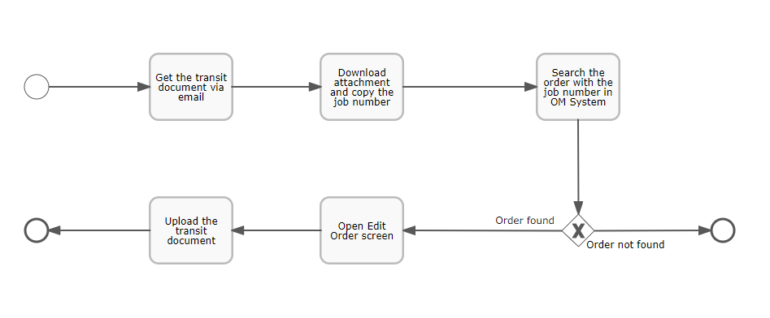

***Şekil 1 As-is Business Model Diyagramı***

### Süreç İçerisinde Kullanılan Uygulamalar

| **No** | **Uygulama** | **Erişim Metodu** | **Açıklamalar** |
| --- | --- | --- | --- |
|  | <<UYGULAMA ADI>> | *<<ERİŞİM YÖNTEMİ>>* | *<<Kullanım Amacı>>* |
|  |  |  |  |
|  |  |  |  |

<<Erişim Metodu: Chrome, Veritabanı, SAP, Java, Web Arayüzleri vb.>>

### Süreç İçerisinde Yaşanan Problemler

<< Aşağıdaki örnekler biçiminde süreç içerisinde yaşanan problemler detaylandırılır.>>

* *Onay sürecinin manuel olması nedeniyle zaman kaybı*
* *Eksik veri girişleri nedeniyle sık yaşanan hatalar.*
* *İlgili departmanlar arasında iletişim eksikliği.*

## Otomasyon İçin Ön Adımlar ve Teknik Gereksinimler

### Entegre Sistemlere Erişim Bilgileri

<<Gerekli sistem ve yetkiler tanımlandıktan sonra çalışmalara başlanacaktır. Riskler bu aşamada belirtilmelidir.>>

* *Sunucu ve altyapı gereksinimleri.*
* *Ağ erişim gereksinimleri.*
* *Gerekli güvenlik ayarları.*
* *Kullanılacak teknolojiler ve API detayları.*

| **No** | **Sistem/Uygulama İsmi** | **Gerekli Erişim Seviyesi** | **Uygulama Türü** | **Tanım** | **Sorumlu** | **Durum** |
| --- | --- | --- | --- | --- | --- | --- |
|  | <<Sistem/Uygulamanın ismi>> | <<İhtiyaç duyulan yetki seviyesi>> | <<Uygulama türü bilgisi>> | <<Ne için ihtiyaç duyulduğunun bilgisi>> | <<Ayarlamayı yapacak kişi>> | <<Durum Bilgisi>> |
|  |  |  |  |  |  |  |

<<Gerekli Erişim Seviyesi: Yönetici/Uygulama Özelinde Yetki/Süreç Gereksinimi>>

<<Tip: DB/App/Mesaj/Klasör/E-Posta/Kullanıcı Hesabı >

### Dosya Yapıları

| **Dosya Yolu** | **Tanımlama** |
| --- | --- |
| <<Dizin bilgisi>> | <<Dizinin ne amaçla kullanılacağının bilgisi>> |

### Kaynak Veriler

| **Adım İsmi** | **Açıklama** | **Veri Tipi** |
| --- | --- | --- |
| <<Hangi adımda ihtiyaç olduğunun bilgisi> | <<Sürecin ihtiyaç olduğu veri>> | <<Veri tipinin çeşidi, Excel / E-posta / PNG / vb.>> |

## Otomasyon (Hedef) Süreç Tanımı ve Akış Diyagramı

### Hedef Süreç Tanımı

Bu bölümde ilgili sürecin, otomasyona dönüştürüldükten sonraki çalışmasının detayları açıklanmaktadır.

* Süreç Adı: Fatura Onay Sürecinin Otomasyonu
* Departman: Finans
* Süreç Sahibi: Finans Operasyon Müdürü
* Otomasyon Hedefi: Manuel veri doğrulama ve onay adımlarının otomatikleştirilmesi
* Beklenen Kazanımlar: Zaman tasarrufu, hata oranının azaltılması, süreç izlenebilirliği.

#### 

### Otomasyon Üst Seviye Kapsam

<<Aşağıdaki tabloda, otomasyon sürecinde adım adım neler yapılacağının bilgisi yazılmalı>>

| **Adım No** | **Akış adımları** | **Otomasyon/Manuel** |
| --- | --- | --- |
| 1 | Sürecin çalışması için mailin atılması | Manuel |
| 2 | Mailden pdflerin indirilmesi | Otomasyon |
| 3 | ……………. |  |
| 4 | …………….. |  |
| 5 | Sürecin bittiğine dair e-posta gönderilmesi | Otomasyon |

***Şekil 1 Otomasyon İş Modeli***

### Hedef Süreç Akış Diyagramı

<<Aşağıdaki çizimde, otomasyon sürecinin akışı tasarımsal olarak gösterilmeli. Sürecin tasarımının temel hatları aşağıdaki tabloda gösterilmeli>>

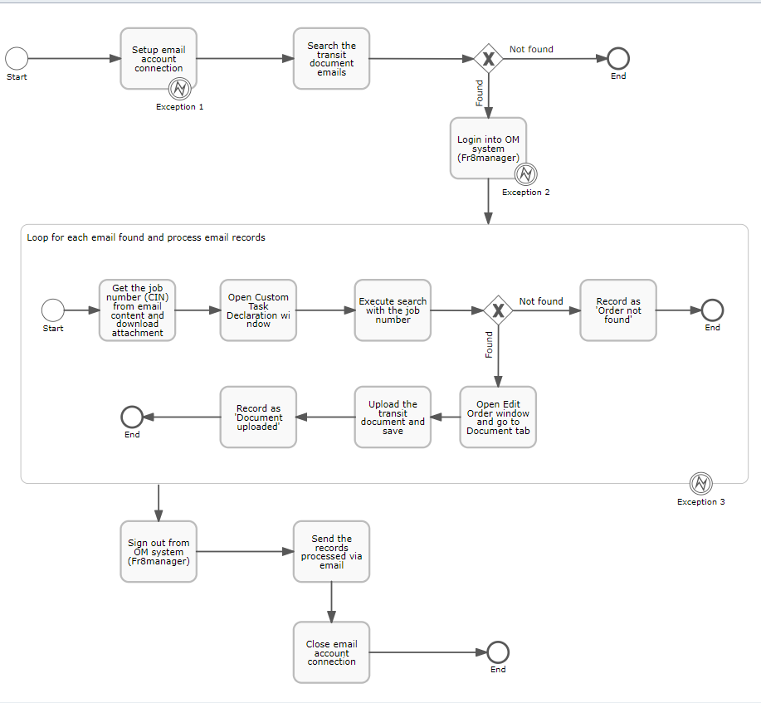

***Şekil 2 Otomasyon Süreç Modeli***

### Hedef Süreç Akış Adımları

<<Mevcut akışlar aşağıda adım adım anlatılmalı, hiç bir adım & istisna atlanmamalı, aşağıdaki görselleri takip ederken ekran geçişlerinin arasında kesinlikle atlanma olmamalı, alınan ekran görüntüleri tüm ekranı kapsamalı ve ilgili alan kırmızı kutu ile gösterilmeli>>

| **No** | **Açıklama** | **Ekran Görüntüsü** | **İstisna** | **Giriş/Çıkış Verisi** |
| --- | --- | --- | --- | --- |
| 1 | <<Yapılan işlemin açıklanması>> | <<Yapılan işlemde ekranın görüntüsü>> | <<İstisna no>> | <<Bu adımdaki giriş/çıkış veri bilgisi>> |
| 2 | ………… |  |  |  |
| 3 | …………. |  |  |  |

### Hedef Süreç İçerisinde Kullanılan Uygulamalar

| **No** | **Uygulama** | **Erişim Metodu** | **Açıklamalar** |
| --- | --- | --- | --- |
|  | <<UYGULAMA ADI>> | *<<ERİŞİM YÖNTEMİ>>* | *<<Kullanım Amacı>>* |
|  |  |  |  |
|  |  |  |  |

<<Erişim Metodu: Chrome, Veritabanı, SAP, Java, Web Arayüzleri vb.>>

### Hedef Süreçte Beklenen İyileştirmeler

<< Aşağıdaki örnekler biçiminde süreç içerisinde beklenen iyileştirmeler detaylandırılır.>>

* *Fatura işlem süresinin %70 azaltılması.*
* *Veri doğrulama hatalarının ortadan kaldırılması.*
* *Süreç raporlarının otomatik olarak üretilmesi.*

### İstisnalar

Aşağıdaki tablo süreç içerisinde yer alan istisnaları ve alınacak aksiyonları gösterir.

| **İstisna No** | **İstisna Açıklaması** | **Muhtemel Nedenler** | **Aksiyon** |
| --- | --- | --- | --- |
|  | <<İstisna durumun ayrıntısı>> | <<Bu istisnanın gerçeklşemesi için oluşabilecek nedenler>> | <<Bu istisna durum gerçekleştiğinde otomasyon sürecinde yapılacak olan işlemler>> |
|  |  |  |  |

# Test Senaryoları ve Veri Setleri

## Test Senaryoları

| **No** | **Senaryo Adı** | **Test Senaryosu** | **Test Adımları** | **Beklenen Sonuç** | **Test Sonucu** |
| --- | --- | --- | --- | --- | --- |
| FT-001 | Eksiksiz Veri ile Fatura İşleme | Bot, eksiksiz veri içeren faturaları doğru işliyor mu? | 1. Geçerli fatura bilgileri içeren bir Excel dosyası yükleyin. 2. Botu çalıştırın. 3. Faturaların sisteme işlendiğini kontrol edin. | Tüm faturalar başarıyla işlenir ve sistemde görünür. |  |
| FT-002 | Eksik Veri ile İşlem | Eksik veri içeren bir giriş dosyası işlendiğinde bot nasıl tepki veriyor? | 1. "Tutar" alanı boş olan bir fatura kaydı içeren dosya yükleyin. 2. Botu çalıştırın. 3. Botun eksik veriyi algılayıp hata mesajı verip vermediğini kontrol edin. | Bot eksik veriyi yakalar ve işleme devam etmez. |  |
| FT-003 | Hatalı Formatlı Tarih İşleme | Bot, yanlış tarih formatlarına sahip verileri işleyebiliyor mu? | 1. "Tarih" sütununda farklı formatlarda (örn. MM/DD/YYYY) veriler içeren bir dosya yükleyin. 2. Botu çalıştırın. 3. Botun tarih formatlarını otomatik düzeltip düzeltmediğini kontrol edin. | Bot hatalı formatı düzelterek işlemi tamamlar. |  |
| FT-004 | Yetkisiz Kullanıcı Erişimi | Yetkisiz bir kullanıcı botu çalıştırmaya çalışırsa ne olur? | 1. Yetkisi olmayan bir kullanıcı hesabı ile botu çalıştırın. 2. Sistem erişim kontrolünü test edin. | Bot çalıştırılmaz, erişim reddedilir ve log tutulur. |  |
| FT-005 | Yanlış Para Birimi Dönüşümü | Farklı para birimlerinde işlemler doğru yapılıyor mu? | 1. Fatura listesindeki bazı satırlara EUR ve USD ekleyin. 2. Botu çalıştırın. 3. Kur çevriminin doğru yapıldığını kontrol edin. | Bot tüm işlemleri doğru döviz kuru ile işler. |  |
| FT-006 | Büyük Veri Kümesi İşleme | Bot büyük hacimli veri kümelerini hatasız işleyebiliyor mu? | 1. 10.000+ satırlık bir veri seti içeren dosya yükleyin. 2. Botu çalıştırın. 3. Sürecin hatasız tamamlanıp tamamlanmadığını kontrol edin. | Bot tüm verileri eksiksiz işler, performans sorunu yaşanmaz. |  |
| FT-007 | Yanlış E-posta Formatı ile İşlem | Bot yanlış formatta e-posta içeren talepleri nasıl işliyor? | 1. E-posta alanında "example@com" gibi hatalı bir veri içeren dosya yükleyin. 2. Botu çalıştırın. 3. Geçersiz e-posta adresi için hata mesajı alınıp alınmadığını kontrol edin. | Bot hatayı yakalar ve ilgili satırı işlem dışı bırakır. |  |

## Test Verileri ve İhtiyaçlar

| **No** | **Veri Tipi** | **İhtiyaç** | **Durum** | **Veri Yolu** | **Sorumlu** |
| --- | --- | --- | --- | --- | --- |
| <<Yukarıdaki akışta denk gelen süreç adım no>> | <<Verinin kullanılacağı bölüm, testte mi UAT’de mi>> | <<İhtiyaç duyulan verinin bilgisi, örnek olarak en az 5 tane PDF>> | <<Test verisinin durumu>> | <<Test verilerinin ekleneceği dizin bilgisi>> | <<Test verisini sağlayacak kişinin Ad-Soyad>> |
|  |  |  |  |  |  |

# Kapsam Dışı Konular, Varsayım ve Kısıtlar

## RPA Kapsam Dışı Konular

* *Kapsam içinde olduğu açık ve net bir şekilde ortaya konulmayan tüm konular ve hizmetler,*
* *Robusta ürünün çalışması için gerekli her türlü donanım ve üçüncü parti yazılımların temin edilmesi,*
* *Bu dokümanda yer almayan ve teklif kapsamı dışında kalan, <<MÜŞTERİ ADI>> ilgili iş birimlerinin manuel iş süreçlerinin analiz edilmesi, dokümantasyonu ve Robusta ürünü üzerinde tasarlanması ve test edilmesi,*
* *Teklif içeriğinde yer almayan doküman ve çıktı gereksinimleri,*
* *<<MÜŞTERİ ADI>> ilgili iş birimleri tarafından tasarlanacak iş süreçlerinin kendisinde ortaya çıkacak hataların bakımı*

## Varsayım ve Kısıtlar

* *Robusta proje* *ekibinin uyarlama projesi kapsamında kullanılacak tüm canlı, test ve klon ortamlarına erişim yetkisi olacaktır.*
* *Proje* *boyunca Robusta dokümantasyon standartları kullanılacaktır. Bununla beraber ihtiyaç duyulması halinde taraflar karşılıklı mutabık kalmak kaydı ile Robusta doküman standartlarında değişiklik yapabilecektir.*
* *Proje gerekli olabilecek herhangi bir donanım, 3.parti yazılım, iletişim altyapısı vb. ihtiyaçlar <<MÜŞTERİ ADI>> tarafından sağlanacaktır.*
* *İşletim Sistemi konusunda gerekli kurulum, güncelleme ve ayarlar <<MÜŞTERİ ADI>> ekibi tarafından yapılacaktır*.
* *Proje planında değişiklik olması halinde bu durum <<MÜŞTERİ ADI>> ile Robusta arasında mutabık kalınarak yapılacaktır.*
* *<<Risk görülen bölümler bu alana madde madde eklenmelidir.*

# Ekler ve Referanslar

* Süreç haritaları.
* Teknik dokümanlar ve kılavuzlar.
* Kullanılan referans kaynaklar.